杭州站

5.26-27 周五、周六

《业绩倍增之：十大实战销售策略（第2期）》

主讲老师：江猛
企业类型：不限
时间安排：2023年5月26日9:30至17:00
2023年5月27日9:30至16:30
地点安排：杭州
参课费用：光华卡门票9张/人
现金票3800元/人
人数限制：50人

企业痛点
- 销售人员跟进一个客户三年时间，一直无法达成合作,怎么办?
- 开发的都是小客户，开发不出优质客户，如何办？
- 我们的产品也不差，但客户最终还是选择你的竞争对手，原因到底在哪？
- 每次销售会议，总是找很多公司和产品的原因，如何办？
- 为什么有的业务员整天抱怨公司营销体系不健全，抱怨产品没有竞争优势？

适用对象
- 制造型企业的销售团队
- 直销大客户销售模式的销售团队
- 项目型营销模式的销售团队

强烈建议：为保证学习落地效果，请企业一把手带领销售总监、销售经理及营销团队一起参与

课程工具包
- 《业绩增长措施工具表格》
- 《客户开发模式工具表格》
- 《SPIN场景运用工具表格》
- 《五种身份应对措施工具表格》
- 《产品卖点FABEDS工具表格》
- 《三层服务模式设计工具表格》

课程亮点
- 落地：老师一边讲课，一边让学员根据自己的销售实际情况现场落地
- 通关：老师给出通关考试题，每人必须通关考核，确保学完回去就能用
- 参与：每个人都全程参与PK，互动，上台，分享，作业，落地，产出
- 投入：老师10年以上的讲课和辅导企业实操经营，确保让每人全程投入

课程大纲 Outline

- 2023年如何寻找业绩增长点以及增长措施
- 产品增长点在哪里
- 客户增长点在哪里
- 渠道增长点在哪里
- 市场增长点在哪里
- 团队增长点在哪里
- 政策增长点在哪里
- 模式增长点在哪里
课程现场落地：《设计自己团队的2023年业绩增长模型》

- 十大实战销售策略
- 实战销售策略一：新客户开发与拜访
- 新客户在哪里
- 开发客户关键节点
- 新客户拜访前的准备
- 新客户拜访的技巧
课程现场落地提炼：梳理出自己公司的优质客户标准
- 实战销售策略二：客户的行为处事风格与应对策略
- 八种客户的行为处事风格类型和特征
- 双人舞--如何与客户保持一致
- 如何说服一把手
- 优质大客户的决策流程和决策层次
- 快速建立客户信任度的措施和工具
- 实战销售策略三：快速打开话题和建立信赖感的十大方法
- 相同背景法
- 熟人法
- 好消息，好建议法
- 赞美法
- 重点印象法
- 礼品法
- 客户需求回访法
- 促销法
- 未接来电法
- 重要事情法
课程现场落地提炼：现场写出自己公司的方法
- 实战销售策略四：深挖客户需求的SPIN策略
- SPIN的实际运用技巧
- 客户说：我们有固定的合作伙伴，如何破解
- 客户说：我们用价格便宜的产品，如何破解
- 实战销售策略五：客户内部的采购关联人员的开发策略
- 决策者的营销应对策略
- 使用者的营销应对策略
- 技术把关者的营销应对策略
案例分析: 姚小姐的客户开发失误
- 实战销售策略六：产品价值塑造为客户定制解决方案
- 介绍产品自己都有购买的冲动
- 对产品的熟悉要做到如数家珍
- 塑造产品价值远大于产品介绍
- 讲故事对客户来说最有说服力
- 让客户有参与感的体验式营销
- 塑造产品价值的FABEDS工具
课程现场落地提炼：我们自己公司产品的FABEDS话术
- 实战销售策略七：客户在抗拒处理策略和拒绝场景应对话术
- 沟通谈判出现僵局怎么应对
- 处理客户异议的话术公式：认同＋同时
- 新客户第一次接触，让报价格，如何谈
课程现场落地提炼：销售常见问题的应对措施
- 实战销售策略八：一剑封喉--无处不在的成交策略
- 客户见证成交法
- 高开低走成交法
- 多次尝试成交法
- 树立梦想成交法
- 零风险成交法
- 定金成交法
- 捆绑成交法
- 体验成交法
- 实战销售策略九：如何抢竞争对手客户
落地内容：总结竞争对手以及应对的措施
- 实战销售策略十：深度客户关系管理和感动营销
- 三层服务标准的设计
- 做好服务的四个维度

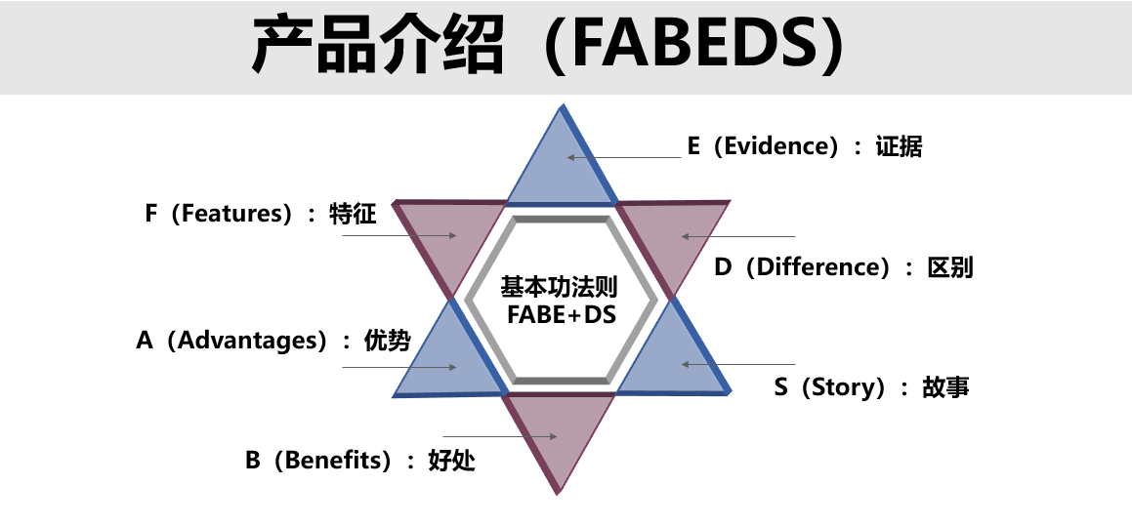
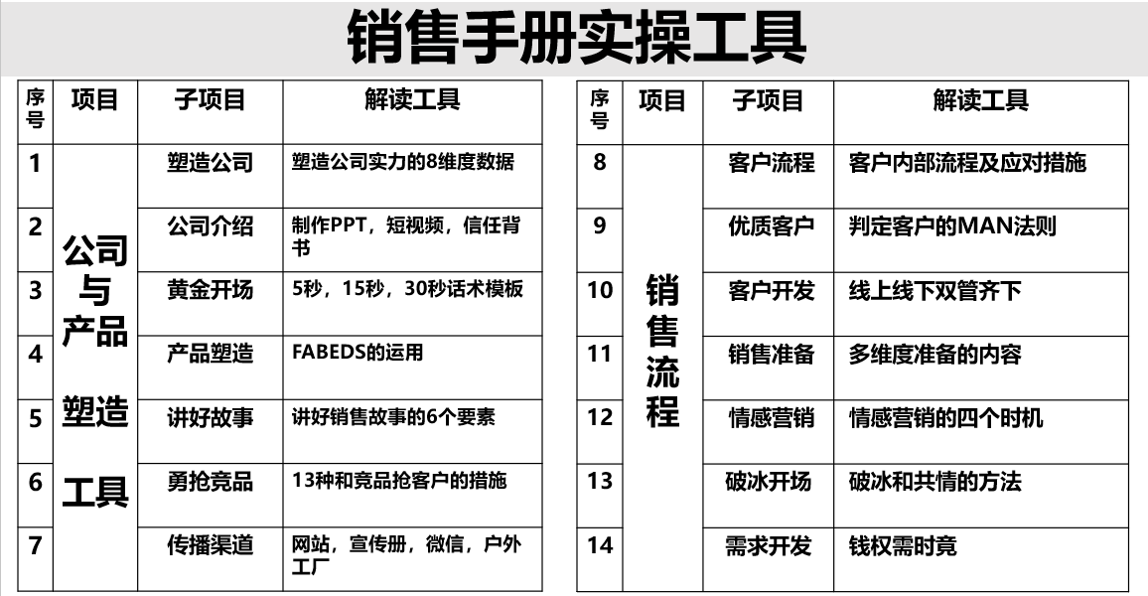

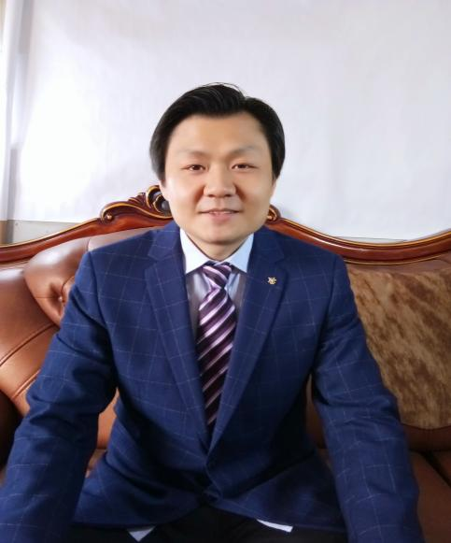
江猛
中国民营企业研究会研究员

资历背景
- 荣获中国最佳营销管理培训师
- 清华大学特聘老师
- 企业资深营销管理顾问
- 营销技能落地针对性训练老师

授课经验
红豆服饰，高蒂鞋业，恒源祥，花花公子，中国移动山东分公司，华为，河南联通，中税网，三门峡商业银行，灵动投资，天通金，中国银行，百度，博思人才网，润邦科技，无域科技，软银科技，易科计算机，海信集团，美的空调集团，飞雕电器集团，老板电器，东凯卫浴等

学员评价
景兴纸业，徐经理：讲师平易近人，话术通俗易懂
润州光电，余同学：老师有大量的例子，与实践紧密相连
瀚城医疗机械，甘同学：老师很有激情，课程好，生动形象，贴近现实

课程预告
